网页脚本技术期末作品说明书

学号:07160603

姓名:陈佳虹

班级:软件1606班

完成时间:2017/12/12

1. 作品题目及主要实现功能介绍

主题：我的大学生活

主要功能实现：

1. 首页：主页面轮播图实现校园展示，我的简介，悬浮广告
2. 我的成绩：成绩复选框选择
3. 我的课程：表格显示课程，鼠标悬浮变色，隔行变色
4. 我的生活：图片点击，div的显示与隐藏
5. 留言记录：记录留言，提交并显示
6. 登录注册，表单验证
7. 主要功能实现的原理介绍（用图和文字进行说明）

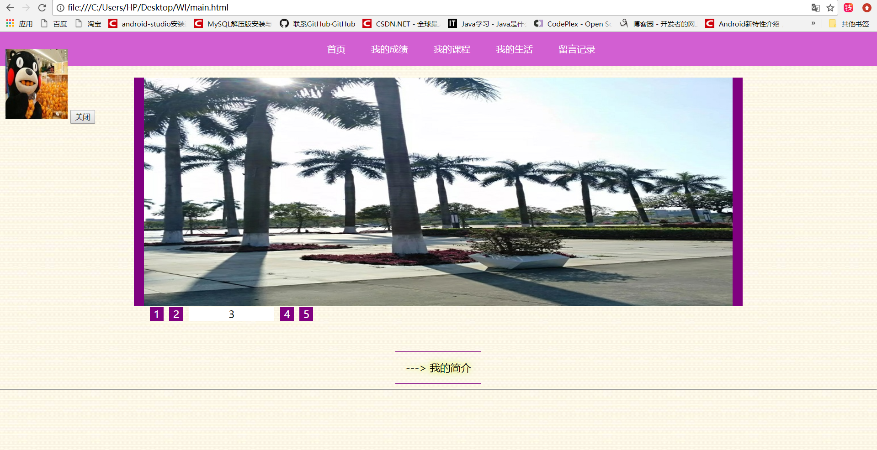

1. 程序结构图、主界面结构图介绍（画图+说明）

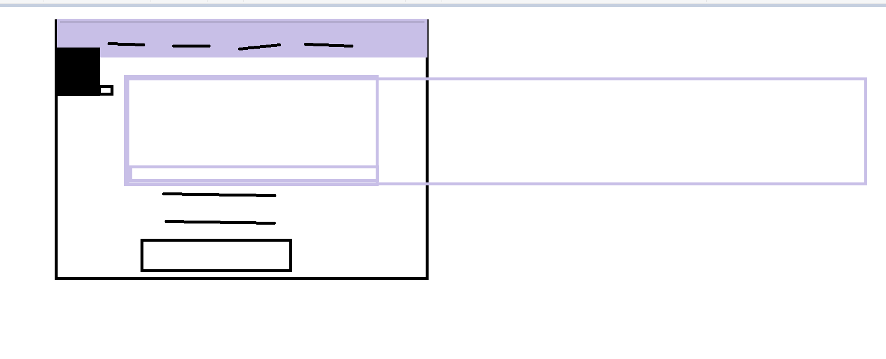

1. 网站主要JavaScript代码介绍

网页有以下JavaScript代码

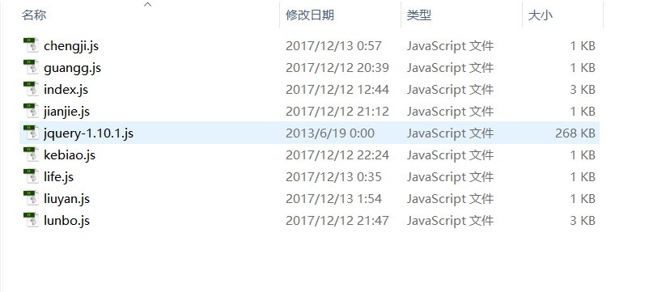

1. 网站主要运行结果截图

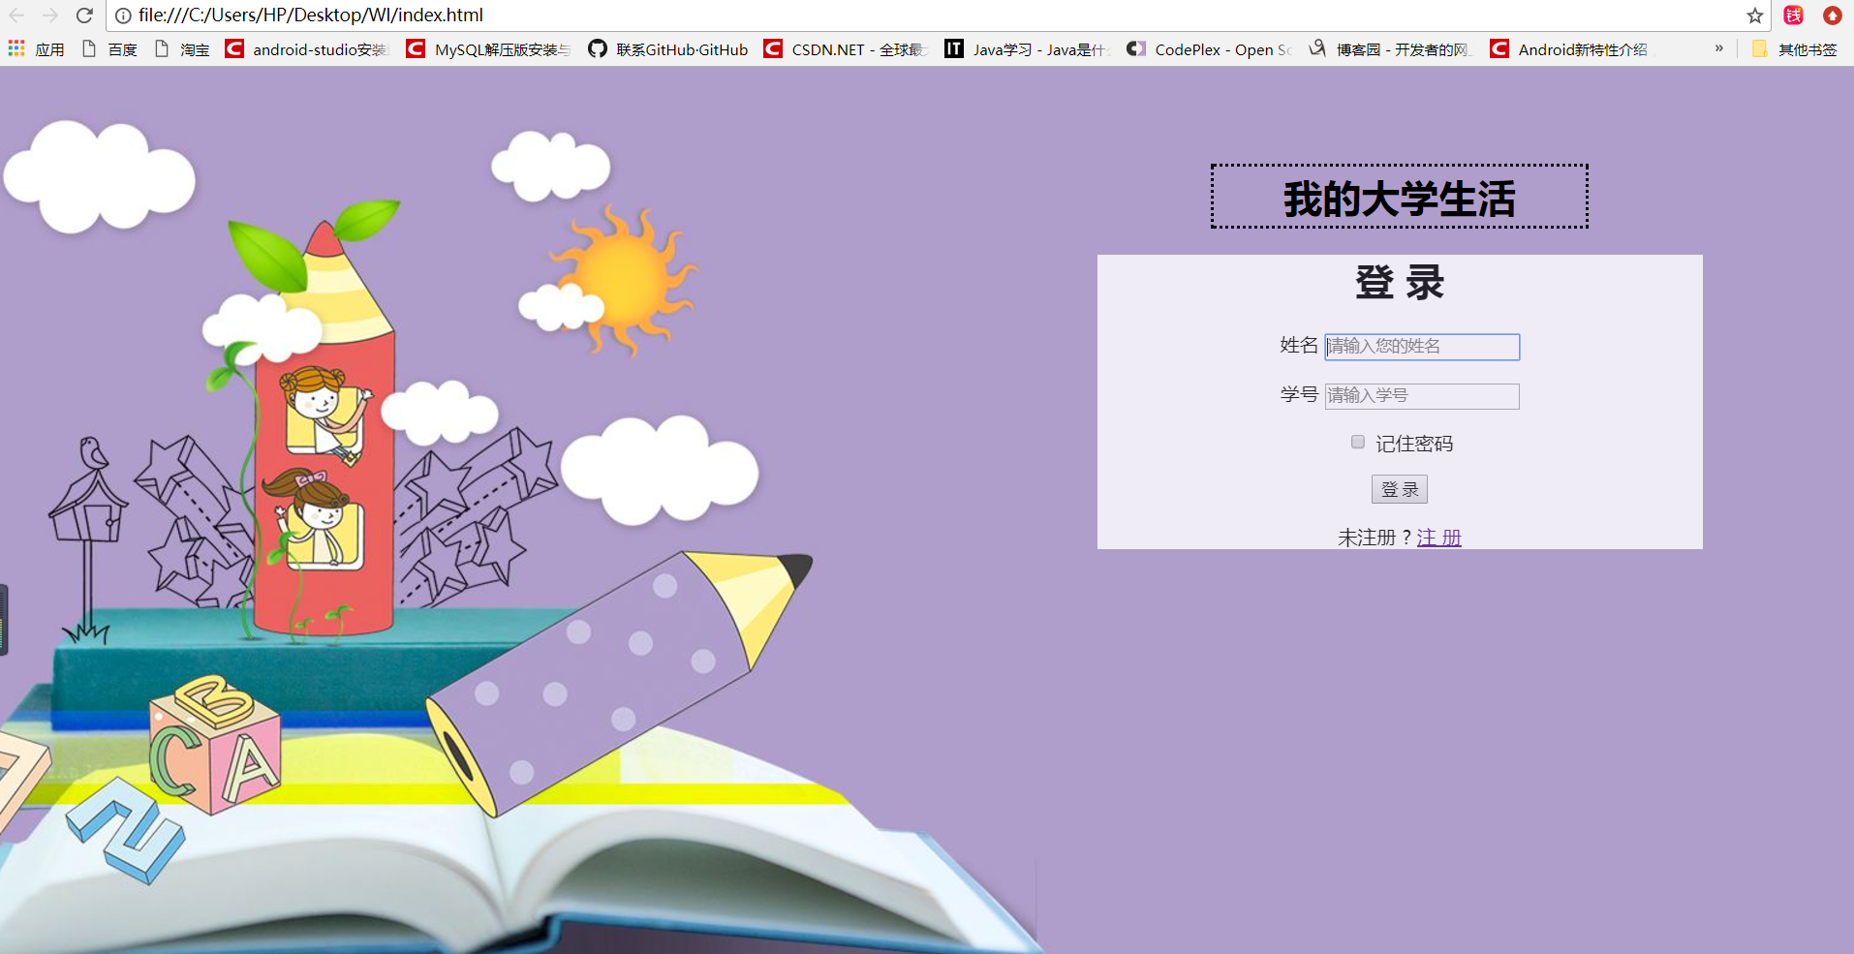

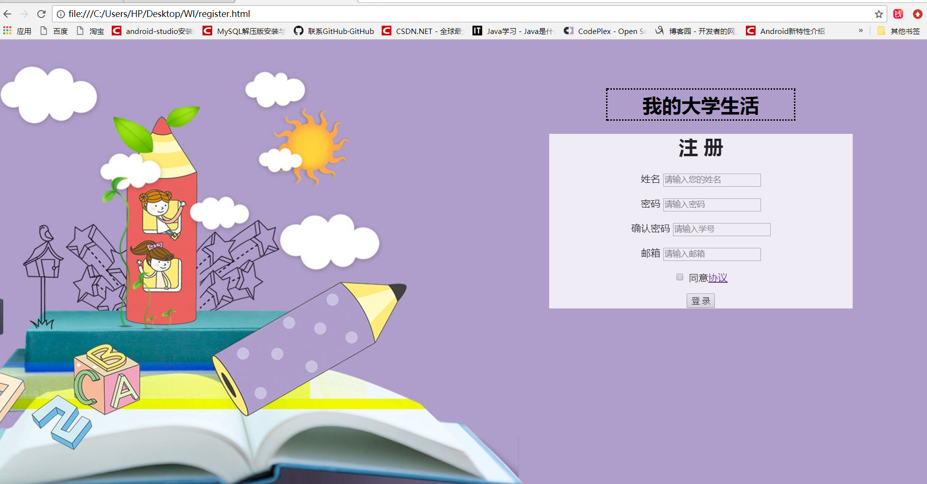

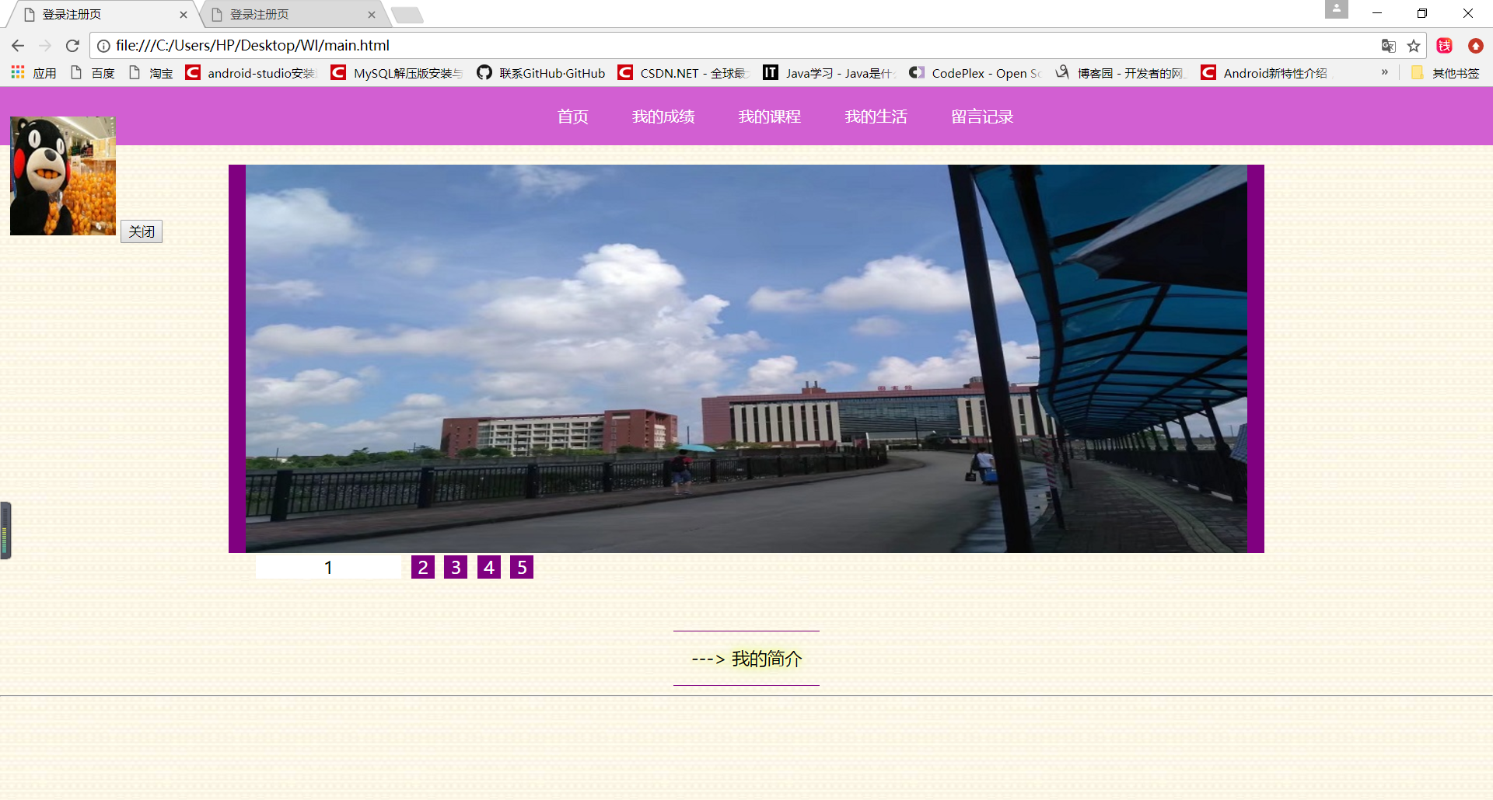

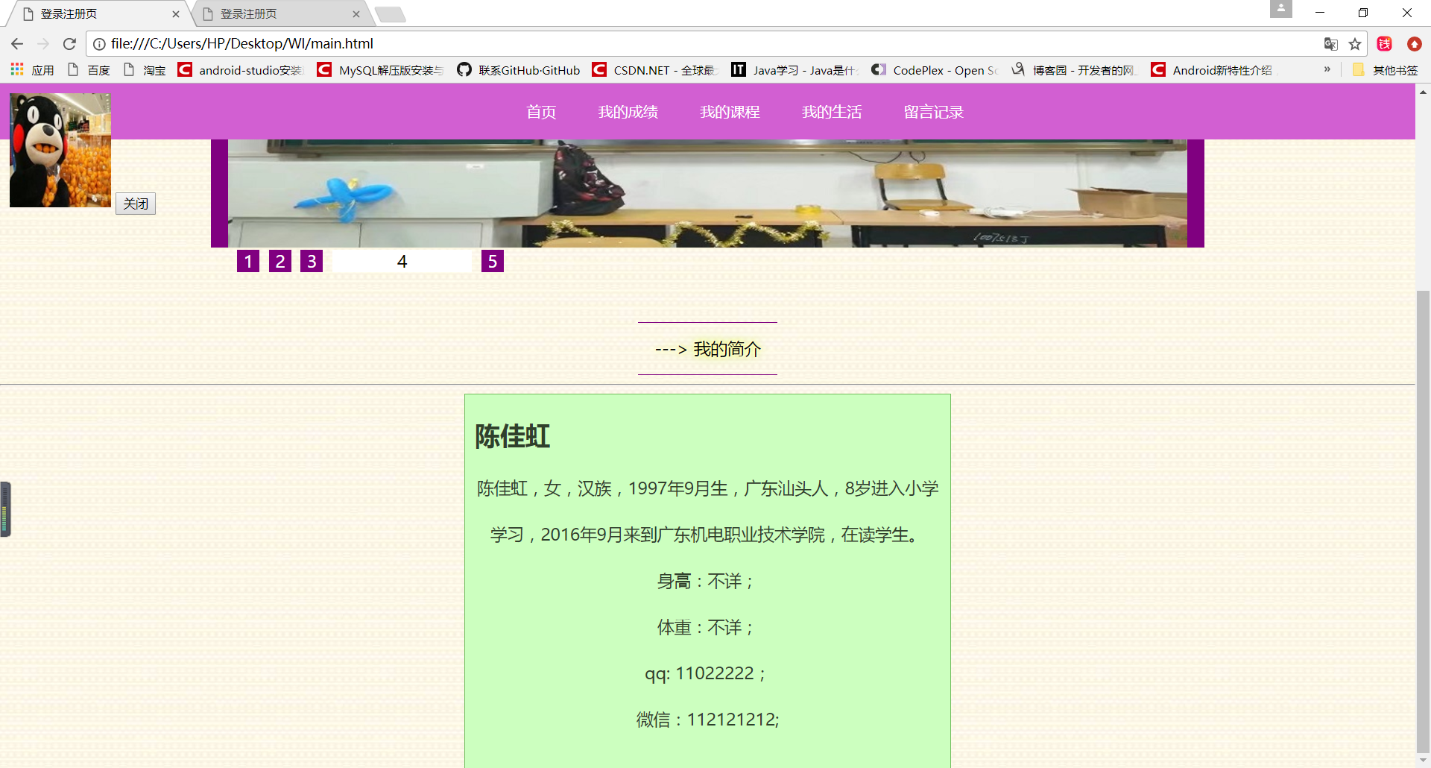

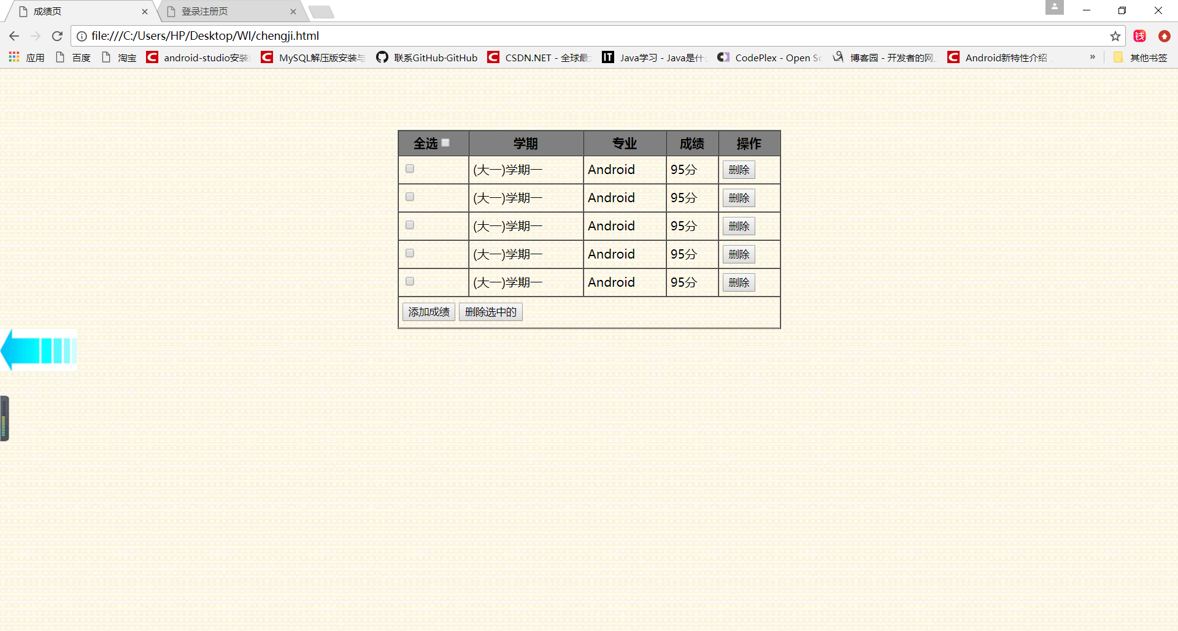

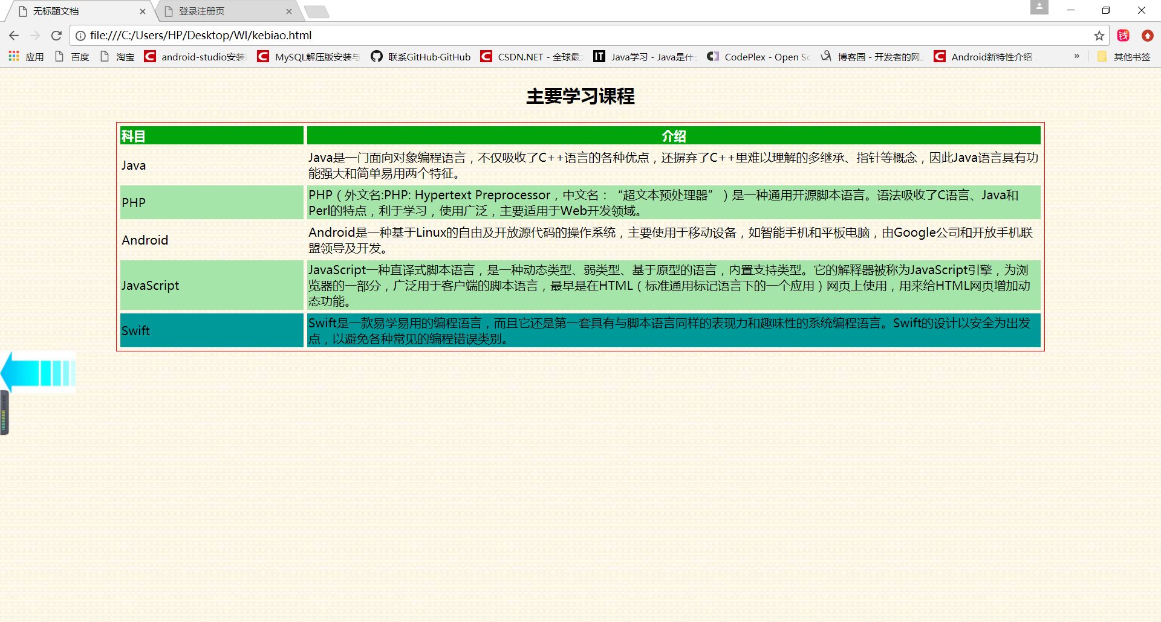

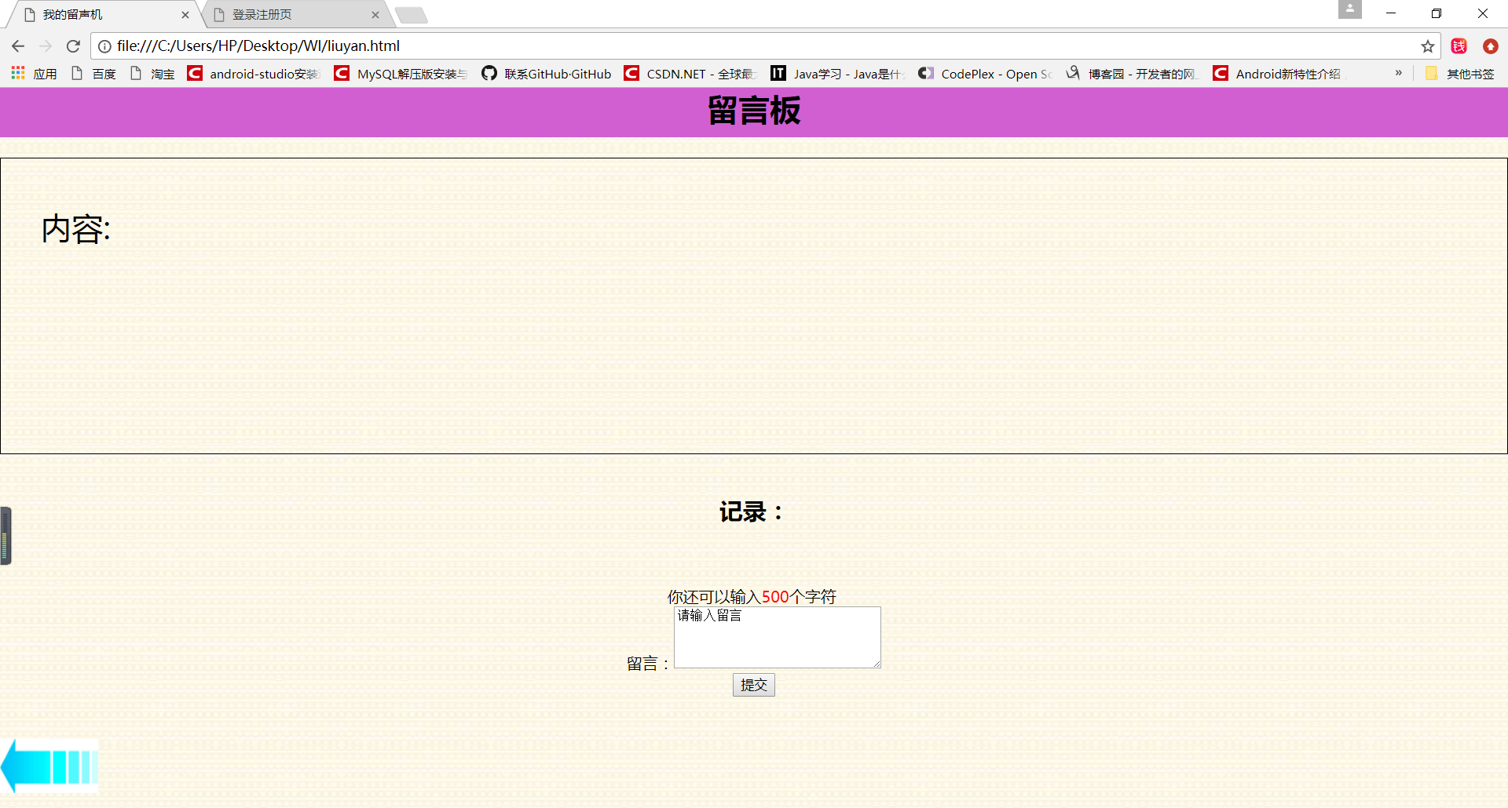

1. 作品小结

附：作品设计要求

1. 以”我的大学生活”为主题设计网站
2. 首页：index.html页打开时要求输入本人姓名，学号，输入正确时进入网站main.html，首页上有注册按钮，可以模拟注册。
3. 注册页：register.html要求对的网名，学号，出生年月，邮箱地址，电话号码等验证，必须选中“我同意遵守会员协议”复选框后，注册按钮才可以使用，注册成功跳转到index.html进行登录。
4. 网站main.html介绍自己的大学生活，包括个人资料展示，大学生活图片展示，主要学习课程介绍，兴趣爱好介绍等，如需跳转到多个界面可以自己设计网页名。
5. 界面设计要求美观大方，对主流的浏览器有兼容性，编码时注意html与js分离，html与css分离，所有图片放在images文件夹，所有的脚本放在js文件夹，一般一个html与一个css和多个js对应。
6. 采用原生的JavaScript和jQuery来实现所有功能。不要使用其它第三方库。
7. 作品截至时间：15周最后一次上课前10分钟，上课前请准备好源码和说明书，需要上交网站的源码以及作品说明书两个分开交，文件名为学号姓名，作品如有雷同，后果自负。